

АДМИНИСТРАЦИЯ ГОРОДСКОГО ПОСЕЛЕНИЯ -

ГОРОД ПАВЛОВСК
ПАВЛОВСКОГО МУНИЦИПАЛЬНОГО РАЙОНА

ВОРОНЕЖСКОЙ ОБЛАСТИ

П О С Т А Н О В Л Е Н И Е

от 14.03.2018 г. № 110
г. Павловск
О подготовке документации по планировке территории (проект планировки и проект межевания) для размещения линейного объекта: межпоселковый газопровод высокого давления (1,2 МПа) от выхода ГРС Павловск (1,2 МПа) до действующего межпоселкового газопровода высокого давления 4519 п/м с. Елизаветовка Павловского района Воронежской области, расположенного в г. Павловске Павловского муниципального района Воронежской области

В соответствии со статьями 41-46 Градостроительного кодекса Российской Федерации, Федеральным законом РФ от 06.10.2003 № 131-ФЗ «Об общих принципах организации местного самоуправления в Российской Федерации», в целях реализации Генерального плана городского поселения - город Павловск утвержденного решением Совета народных депутатов городского поселения - город Павловск от 28.12.2009 г. № 229 (с учетом изменений, внесенных решениями Совета народных депутатов городского поселения - город Павловск от 30.03.2016 г. № 30, от 14.03.2017 г. № 76, от 25.05.2017 г. №89, от 08.11.2017г. № 104), на основании Правил землепользования и застройки городского поселения – город Павловск Павловского муниципального района Воронежской области, утвержденных решением Совета народных депутатов городского поселения - город Павловск от 26.12.2012г. №199 (с учетом изменений, внесенными решениями Совета народных депутатов от 30.03.2016 г. № 30, от 27.12.2016г. №62, от 14.03.2017г. №77, от 25.05.2017г. № 90, 08.11.2017г. №105), руководствуясь Уставом городского поселения – город Павловск, на основании заявления открытого акционерного общества "Газпром газораспределение Воронеж" (ИНН 3664000885) администрация городского поселения - город Павловск

ПОСТАНОВЛЯЕТ:

1. Утвердить задание на подготовку документации по планировке территории (проект планировки и проект межевания) для размещения линейного объекта: межпоселковый газопровод высокого давления (1,2 МПа) от выхода ГРС Павловск (1,2 МПа) до действующего межпоселкового газопровода высокого давления 4519 п/м с. Елизаветовка Павловского района Воронежской области, расположенного в г. Павловске Павловского муниципального района Воронежской области согласно приложению (приложение 1).
2. Открытому акционерному обществу "Газпром газораспределение Воронеж" (ИНН 3664000885):
2.1. Подготовить в соответствии с утвержденным заданием документацию по планировке территории (проект планировки и проект межевания) для размещения линейного объекта: межпоселковый газопровод высокого давления (1,2 МПа) от выхода ГРС Павловск (1,2 МПа) до действующего межпоселкового газопровода высокого давления 4519 п/м с. Елизаветовка Павловского района Воронежской области, расположенного в г. Павловске Павловского муниципального района Воронежской области согласно прилагаемой схеме (приложение 2).
2.2. После подготовки документации по планировке территории, указанной в подпункте 2.1 настоящего постановления, представить ее в администрацию городского поселения - город Павловск для проведения проверки на соответствие утвержденному заданию на подготовку документации по планировке территории и требованиям, установленным частью 10 статьи 45 Градостроительного кодекса Российской Федерации.
3. Предложить физическим и юридическим лицам со дня официального опубликования настоящего постановления до дня проведения публичных слушаний представить в администрацию городского поселения - город Павловск (г. Павловск, ул. 1 Мая, 20) предложения о порядке, сроках подготовки и содержании документации по планировке территории, указанной в подпункте 2.1 настоящего постановления.
4. Опубликовать настоящее постановление в муниципальной газете «Павловский муниципальный вестник», разместить постановление на официальном сайте администрации городского поселения – город Павловск в сети Интернет.
5. Контроль за исполнением настоящего постановления возложить на заместителя главы администрации городского поселения - город Павловск Павловского муниципального района Воронежской области В.А. Сузина.

Глава городского поселения –
город Павловск В.А. Щербаков

Приложение №1
к постановлению администрации городского поселения - город Павловск Павловского муниципального района Воронежской области
от 14.03.2018 г. № 110

Задание на подготовку документации по планировке территории

(проект планировки и проект межевания) для размещения линейного объекта: межпоселковый газопровод высокого давления (1,2 МПа) от выхода ГРС Павловск (1,2 МПа) до действующего межпоселкового газопровода высокого давления 4519 п/м с. Елизаветовка Павловского района Воронежской области, расположенного в г. Павловске Павловского муниципального района Воронежской области.

1 | Заказчик | Открытое акционерное общество "Газпром газораспределение Воронеж"
2 | Исполнитель | Победитель по запросу предложений Агента (ООО «Газэнергоинформ» СПб)
3 | Основания для разработки документации по планировке территории | - Предложение ОАО " Газпром газораспределение Воронеж".  2. Программа газификации Воронежской области на 2018 год за счет средств 20% спецнадбавкик тарифам на транспортировку газа ГРО.  3.Градостроительный кодекс РФ (статья 45,46).
4 | Объект разработки | Территория участка для размещения линейного объекта: межпоселковый газопровод высокого давления (1,2 МПа) от выхода ГРС Павловск (1,2 МПа) до действующего межпоселкового газопровода высокого давления 4519 п/м с. Елизаветовка Павловского района Воронежской области, в границах кадастрового квартала 36:20:01000052. Ориентировочная протяженность участка составляет 56 м (уточняется проектом)
5 | Состав документации по планировке территории | Проект планировки территории, Проект межевания территории
6 | Цель разработки документации по планировке территории | 1. Подготовить проект планировки территории и проект межевания территории для размещения объекта «Межпоселковый газопровод высокого давления (1,2МПа) от выхода ГРС Павловск (1,2 МПа) до действующего межпоселкового газопровода высокого давления 4519 п/м с. Елизаветовка Павловского района Воронежской области»  2. Выделить элементы планировочной структуры.  3. Установить границы территорий общего пользования.  4. Установить границы зон планируемого размещения объектов капитального строительства.  5. Определить характеристики и очередность планируемого развития территории.  6. Определить местоположение границ образуемых и изменяемых земельных участков.
7 | Этапы разработки документации по планировке территории | Работы по документации по планировке территории выполняются в три этапа, которые включают в себя следующие виды работ:  1 - сбор и анализ исходных данных и подготовка материалов по обоснованию проекта планировки территории;  2 - подготовка проекта планировки территории и его согласование в администрации городского поселения - город Павловск Павловского муниципального района Воронежской области.  3 - подготовка проекта межевания территории и его согласование в администрации городского поселения - город Павловск Павловского муниципального района Воронежской области.
8 | Виды работ по этапам | 1. Сбор и анализ исходных данных и подготовка материалов по обоснованию проекта планировки территории:  1.1. Сбор и анализ исходных данных.  1.2. Подготовка материалов по обоснованию:  1.2.1. Пояснительная записка, содержащая материалы, указанные в подпунктах 2), 3), 7), 10), 11), 12) пункта 4 статьи 42 Градостроительного кодекса РФ от 29.12.2004 №190-ФЗ в редакции Федерального закона от  от 31.12.2017 N 507-ФЗ .  1.2.2. Графическая часть, содержащая материалы, указанные в подпунктах 1), 5) (при наличии), 6), 8), 13) пункта 4 статьи 42 Градостроительного кодекса РФ от 29.12.2004 №190-ФЗ в редакции Федерального закона от 31.12.2017 N 507-ФЗ .  2. Подготовка проекта планировки территории:  2.1. Графическая часть, содержащая материалы, указанные в подпункте 1) пункта 3 статьи 42 Градостроительного кодекса РФ от 29.12.2004 №190-ФЗ в редакции Федерального закона от 31.12.2017 N 507-ФЗ .  2.2. Текстовая часть, содержащая материалы, указанные в подпунктах 2) и 3) пункта 3 статьи 42 Градостроительного кодекса РФ от 29.12.2004 №190-ФЗ в редакции Федерального закона от 31.12.2017 N 507-ФЗ.  2.2. Согласование проекта планировки территории в администрации городского поселения - город Павловск Павловского муниципального района Воронежской области.  3. Подготовка проекта межевания территории  3.1. Материалы по обоснованию в составе, определенном пунктом 7 статьи 43 Градостроительного кодекса РФ от 29.12.2004 №190-ФЗ в редакции Федерального закона от 31.12.2017 N 507-ФЗ.  3.2. Основная (утверждаемая) часть в составе, определенном пунктами 4, 5 и 6 статьи 43 Градостроительного кодекса РФ от 29.12.2004 №190-ФЗ в редакции Федерального закона 31.12.2017 N 507-ФЗ.
9 | Исходные данные для разработки документации по планировке территории | При выполнении работ использовать следующие исходные данные, представляемые Исполнителем:  - инвентаризационные данные по землепользованию, информация о земельных участках, прошедших государственный кадастровый учет;  Исходные данные, получение которых возлагается на Заказчика:  - топографическая основа с нанесением трассы газопровода  - технический отчет по инженерно-геодезическим изысканиям  - технический отчет по инженерно-геологическим изысканиям  - информация о наличии (отсутствии) полезных ископаемых, особо охраняемых природных территориях, памятников историко-культурного наследия
10 | Особые условия проектирования | Отсутствуют.
11 | Сроки разработки документации по планировке территории | 1.Сбор исходных данных - 1 месяц (30 дней).  2.Подготовка проекта планировки и проекта межевания территории - 2 месяца (60 дней).  3.Согласование с собственниками земельных участков и инженерных коммуникаций - 1 месяц (30 дней).  4.Согласование документации в администрации городского поселения - город Павловск Павловского муниципального района Воронежской области – 1 месяц (30 дней).
12 | Документы, регламентирующие выполнение работ | Градостроительный кодекс Российской Федерации;  - Земельный кодекс Российской федерации;  - Технический регламент о требованиях пожарной безопасности N 123-ФЗ от 22.07.2008;  - СП 42.13330.2011 "Градостроительство. Планировка и застройка городских и сельских поселений";  - СНиП 11-04-2003 "Инструкция о порядке разработки, согласования, экспертизы и утверждения градостроительной документации";  -СНиП 42-01-2002 «Газораспределительные системы»  - региональные и местный нормативы градостроительного проектирования.
13 | Порядок передачи документации по планировке территории | Исполнитель передает Заказчику проект планировки территории и проект межевания территории в полном объеме после утверждения в администрации городского поселения - город Павловск Павловского муниципального района Воронежской области.  Исполнитель передает администрации городского поселения - город Павловск Павловского муниципального района Воронежской области проект планировки территории и проект межевания территории в полном объеме после утверждения в электронном и печатном виде, а также материалы проекта межевания, подлежащие передаче в орган кадастрового учета, в объеме и в формате, утвержденном действующим законодательством.
14 | Требования к текстовой и графической частям | Обязательные разделы текстовой части | Текстовые материалы проекта планировки территории представляются на электронном носителе в формате, совместимом с Microsoft Office Word, на бумажных носителях в брошюрованном виде на листах формата А4
14 | Требования к текстовой и графической частям | Графическая часть (в электронном и печатном виде) | Графические материалы проекта планировки территории представляются на бумажном и электронном носителях в виде векторных и растровых карт. В цифровой (векторной) графике карты с привязкой к городской и местной системам координат (МСК 36), в растровом виде в масштабе оригинала в формате JPEG с разрешением не менее 120 точек на см. Демонстрационный альбом на бумажных носителях в брошюрованном виде на листах формата А3, содержащий проект планировки территории. Сводный материал презентации для проведения публичных слушаний на электронном носителе в формате, совместимом с Microsoft Power Point. Демонстрационные материалы для организации экспозиции для проведения публичных слушаний по проекту планировки территории на планшетах размером не менее 1 x 1 м
15 | Количество экземпляров |  | Количество экземпляров - 4 (четыре) на бумажном носителе, 1 (один) ППТ в электронном виде, 1 (один) ПМТ в электронном виде в формате в XML, используемый для государственного кадастрового учета.

Глава городского поселения –
город Павловск В.А. Щербаков

Приложение №2
к постановлению администрации городского поселения - город Павловск Павловского муниципального района Воронежской области
от 14.03.2018 года № 110
СХЕМА ГРАНИЦ ТЕРРИТОРИИ УЧАСТКА ЛИНЕЙНОГО ОБЪЕКТА
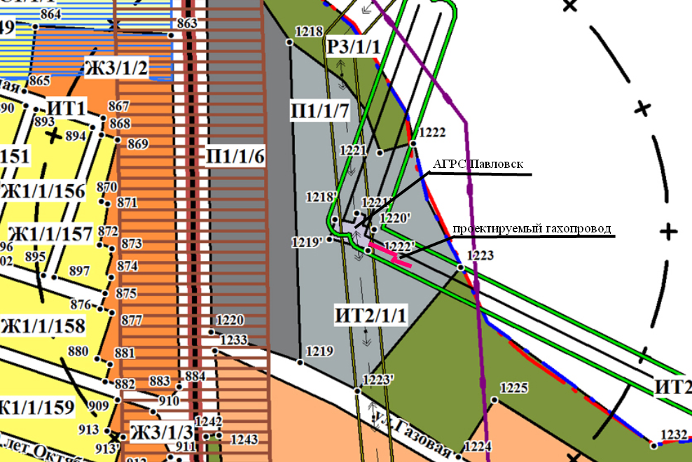
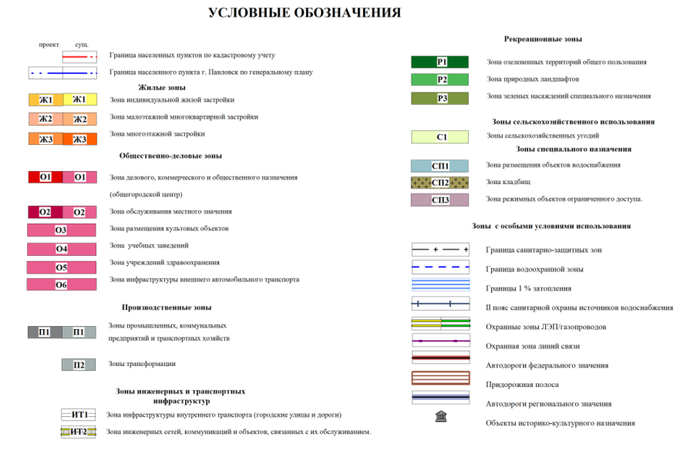

Глава городского поселения –
город Павловск В.А. Щербаков

